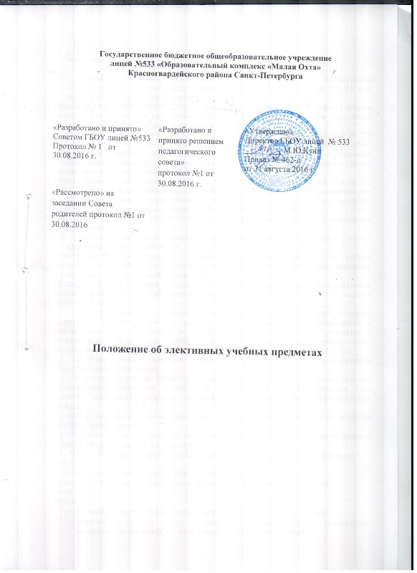
1. Общие положения

  - Настоящее положение разработано на основании следующих нормативных документов: Федеральный закон Федеральный закон от 29.12.2012 № 273-ФЗ «Об образовании в Российской Федерации»
Приказ МО РФ от 09.03.2004 № 1312 «Об утверждении федерального базисного учебного плана и примерных учебных планов для образовательных учреждений Российской Федерации, реализующих программы общего образования»
Приказ Министерства образования и науки Российской Федерации от 14.12.2009 № 729 «Об утверждении перечня организаций, осуществляющих издание учебных пособий, которые допускаются к использованию в образовательном процессе в имеющих государственную аккредитацию и реализующих образовательные программы общего образования образовательных учреждениях» (с изменениями)
Приказ Министерства образования и науки Российской Федерации от 31.03.2014 № 253 «Об утверждении федерального перечня учебников, рекомендуемых к использованию при реализации имеющих государственную аккредитацию образовательных программ начального общего, основного общего, среднего общего образования»
Письмо МОН РФ от 04.03.2010 № 03-413 «О методических рекомендациях по реализации элективных курсов»
  - Настоящее положение определяет статус, цели и задачи элективных учебных предметов в ГБОУ лицей №533.
Элективные учебные предметы – обязательные учебные предметы по выбору обучающихся. В учебном плане часы на изучение элективных курсов предусматриваются в компоненте образовательной организации:
IX класс – 2 часа предмета «Технология», которые передаются для предпрофильной подготовки обучающихся (реализуется элективными курсами), X-XI (XII) – не менее 4 часов в неделю.
  - При формировании учебного плана образовательная организация выбирает элективные учебные предметы, которые имеют программу (рекомендованную к использованию или авторскую) и обеспечены учебниками из числа входящих в федеральный перечень или учебными пособиями, выпущенными организациями, входящими в перечень
1.3. Элективные учебные предметы реализуются в лицее за счет часов компонента образовательного учреждения.
1.4. Элективные учебные предметы нацелены на удовлетворение индивидуальных образовательных интересов, потребностей и склонностей каждого учащегося. Они являются важнейшим средством построения их индивидуальных образовательных программ.
1.5. Набор элективных учебных предметов определяют сами учащиеся и их родители (законные представители).
1.6. Элективные учебные предметы являются составной частью учебного плана лицея и обязательны для учащихся 9-11 классов.
1.7 . Форма обучения на курсах по выбору класс групповая (класс делится на группы 5-15 человек).
2. Цель, задачи и функции элективных учебных предметов
Цель: удовлетворение индивидуальных образовательных склонностей каждого школьника.
Задачи:
- повышение уровня индивидуализации обучения и социализации личности;
- создание условий для реализации способностей, склонностей, интересов обучающихся, их профессионального самоопределения;
- развитие у обучающихся интереса и потребности к творческой деятельности;
- выработка у обучающихся умений и способов деятельности, направленных на решение практических задач;
- создание условий для самообразования, формирования у обучающихся умений и навыков самостоятельной работы и самоконтроля своих достижений;
- создание условий для дифференцированного обучения и самоопределения обучающихся.
Функции:
- удовлетворение разнообразных познавательных интересов обучающихся, выходящие за рамки предмета;
- повышение эффективности изучения профильного и/или непрофильного предмета
- развитие содержания одного из базовых курсов;
- дополнение содержания базовых курсов.

3. Типы элективных учебных предметов
Предметно-ориентированные:
- обеспечивают для наиболее способных обучающихся повышенный уровень изучения того или иного предмета, развивают содержание одного из базовых курсов, включая углубление отдельных тем базовых общеобразовательных программ;
- дают ученику возможность реализации личных познавательных интересов в выбранной им образовательной области;
- создают условия для качественной подготовки к итоговой аттестации и в том числе к экзаменам по выбору;
Профильно-ориентированные:
- ориентированы на получение обучающимися образовательных результатов для успешного продвижения на рынке труда;
- уточняют готовность и способность обучающегося осваивать выбранный предмет на профильном уровне.
Межпредметные:
- обеспечивают межпредметные связи и дают возможность более глубокого изучения смежных предметов;
- поддерживают мотивацию обучающегося.
Надпредметные:
- обеспечивают реализацию познавательных интересов обучающихся, выходящих за рамки традиционных предметов;
- знакомят обучающихся с комплексными проблемами и задачами, требующими синтеза знаний по ряду предметов и способами их разработки в различных профессиональных сферах, способствуют профессиональной ориентации.

4. Организация и порядок проведения

4.1. Элективные учебные предметы:
- реализуются за счёт компонента образовательного учреждения Учебного плана;
- могут быть предметными и ориентационными;
- продолжительность одного курса может составлять от 24 до 70 часов;
- наполняемость групп от 5 человек.
4.2. Элективные учебные предметы реализуют рабочую программу согласованную заместителем директора по УВР, утверждённую директором лицея.
4.3. Педагог элективных учебных предметов определяется приказом директора лицея о назначении учебной нагрузки.
4.4. Преподавание осуществляется по расписанию.
4.5. Посещение занятий для обучающихся является строго обязательным.
4.6. Для организации работы класс делится на группы от 5 до 15 человек.
4.7. Формы обучения (групповые) могут быть, как академическими, так и ориентированными на инновационные педагогические технологии:
- практическая и самостоятельная исследовательская работа;
- презентация результатов;
- дискуссии, беседы;
- игровые процедуры;
- деловые игры;
- интерактивные лекции;
- построение и проверка гипотез.
4.8. Для оценивания учебных достижений, обучающихся использовать систему («зачет-незачет») или осуществляется по традиционной 5-ти бальной системе согласно требованиям программы курса. Курс считается зачтенным, если обучающийся посетил не менее 80% занятий по этому курсу и (или) по окончании курса предоставил зачетную работу. Зачетная работа может быть выполнена в форме контрольной, лабораторной, практической, презентационной работы или в др. форме. В случае оценивания результатов обучения по балльной системе элективный учебный предмет может быть внесён в аттестат обучающегося.
5. Права и обязанности учащихся
5.1. Учащийся имеет право самостоятельного выбора элективных учебных предметов в объеме, определенном учебным планом.
5.2. Учащийся обязан выполнить программы выбранных элективных учебных предметов.
6. Ответственность
6.1. Учитель несёт ответственность за выполнение программы элективных учебных предметов: реализацию обучающего, развивающего и воспитательного компонентов программы.
6.2. Учитель несёт ответственность за ведение документации, своевременность и правильность отчетов.
7. Учебное и программно-методическое обеспечение элективных учебных предметов.
7.1. В качестве учебных пособий в преподавании курсов по выбору используются пособия, рекомендованные МО РФ.
7.2. В качестве учебной литературы по элективным учебным предметам могут быть использованы также учебные пособия по факультативным курсам, для кружковой работы, а также научно-популярная литература, справочные издания.
7.3. Программно-методическое обеспечение основано на программах и методических рекомендациях МО РФ.
7.4. В качестве программно-методического обеспечения могут быть использованы авторские курсы, разработанные учителями лицея, других ОУ, прошедшие экспертизу.

8. Контроль за проведением элективных учебных предметов

8.1. Контроль за проведением элективных учебных предметов осуществляет заместитель директора лицея по УВР.
8.2. Срок действия Положения неограничен.

